**新闻采编与制作专业人才培养方案**

一、**基本情况**

**1、专业名称：**新闻采编与制作

**2、专业代码：**670308

**3、入学要求：**普通高级中学毕业、三校毕业生或具备同等学力

**4、修业年限：**3年学制

**二、产业定位与职业能力**

**1、面向产业定位**

结合学校自身办学优势与特色，对接国家和区域主导产业、支柱产业和战略性新兴产业

本专业培养的学生面向上海及长三角地区的**新闻媒体、传媒机构、新媒体公司、广告公司、影视公司、互联网/电子商务公司等企事业单位**的宣传策划公关岗位为就业方向，以企事业单位内部宣传刊物、新媒体宣传等相关平台为主要工作方向。经过一定时间的能力提升与资源拓展，可晋升为高级记者、主任记者；摄影总监、摄像总监；后期统筹、后期导演；品牌经理、项目经理、运营总监等岗位。

本专业根据学生特点和职业岗位设计更多的成才路径，所设计的每一组课程都对接一个岗位，每一组课程都应当有详细的、最新的职业岗位能力分析。同时，制定了“职业生涯规划图”，包括3个工作领域、22个主要工作岗位、7个迁移岗位、10个发展岗位，13个晋升岗位，为学生提供就业及继续发展的多元路径。

1. **就业岗位（群）**

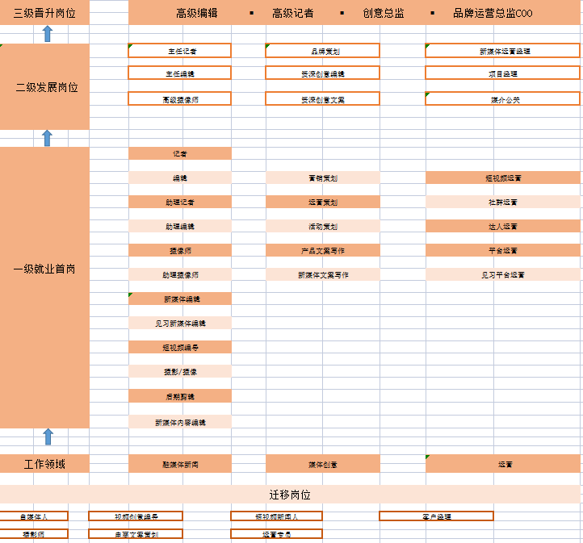为实现学历教育与职业资格认证的内涵衔接和对应，根据专业培养目标，新闻专业主要围绕新闻、媒体融合运营、融媒体内容制作等岗位考取国家认证的职业资格证书。职业证书的获取与专业课程对应，在学生完成对应的课程之后，参加统一技能考，以获得对应等级的职业资格（技能）证书。证书分必考证书和选考证书。

**三、培养规格与毕业要求**

**1、人才培养目标**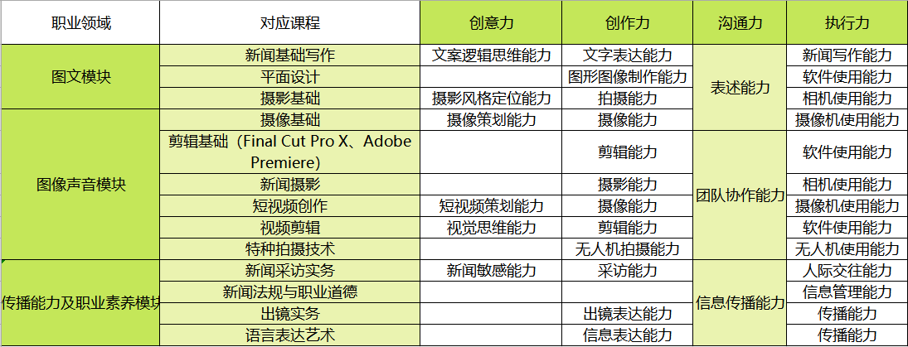

本专业培养德、智、体、美、劳全面发展，具有社会责任感、人文底蕴、艺术修养、科技理念，掌握系统的新闻采编的理论与技能、新媒体相关的知识能力，具备熟练驾驭新闻从前期策划、宣传推广以及后期运营的全产业链能力，能在新闻媒体、传媒机构、新媒体公司、广告公司、影视公司、互联网/电子商务公司等企事业单位的“有创意、强技能、善制作、懂运营”知行合一的应用型、智能型新闻人才。



**2、学生毕业要求**

贯彻“支持任何人在职业学校里寻求适合自己的发展空间”的积极态度，体现“目标多样，路径多条，自主选择，因材施教”的理念，采用“学分制、菜单式、模块化、开放型”的设计，课程组合多样化，因需而设，有求必设，具有较宽的覆盖面，能够适应未来一定时期的需求，为“人人”提供有效的多样化的成才路径，搭建帮助“人人出彩”的受教育平台，“不拘一格育人才”。